**2025年秋季波兰比亚韦斯托克大学1学期学分互认项目报名通知**

2025年秋季学期，我校与波兰比亚韦斯托克大学拟开展1学期学分互认项目。现把项目的有关事项通知如下：

**一、学校介绍**

比亚韦斯托克大学（University of Bialystok）位于波兰比亚韦斯托克市，**原为华沙大学（波兰排名第一）分校**，1997年6月19日独立设置，是波兰东北地区最大最重要的学术中心之一。该校现有约15,000名学生，课程国际化程度高，其英语、经管、教育心理学、数学、物理、化学、生物等多个学科有博士、博士后点。**截至到本学期，我校已有1位生物专业同学赴波兰交流学习，40名同学参加波兰大学的线上课程。**

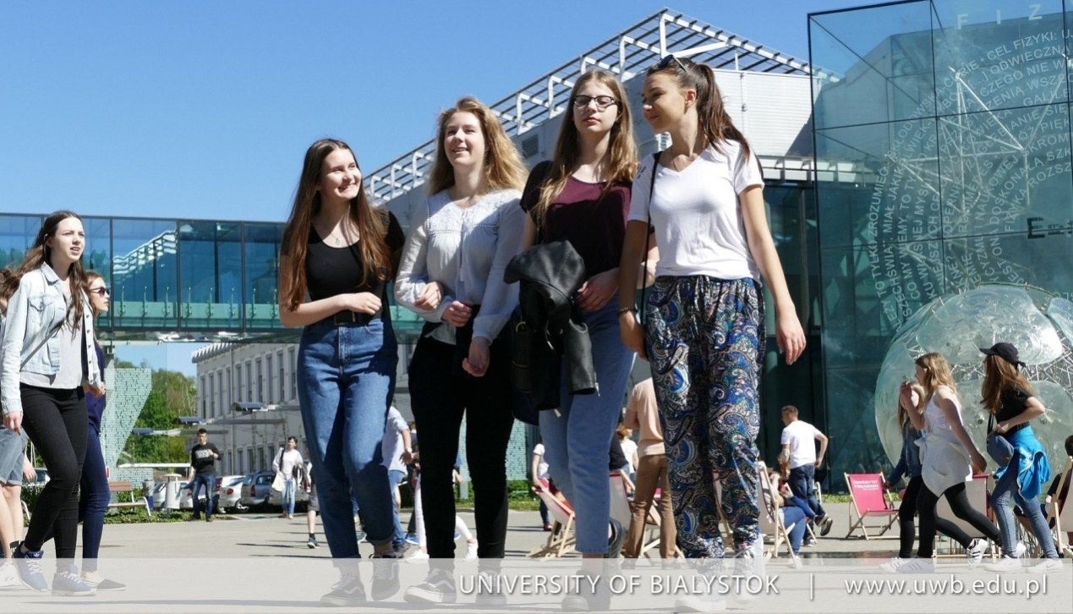

（波兰综合大学排名前十）

**学校官网：**http://www.uwb.edu.pl

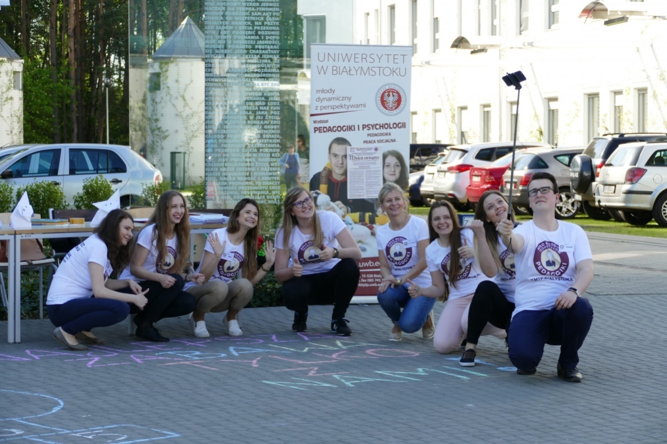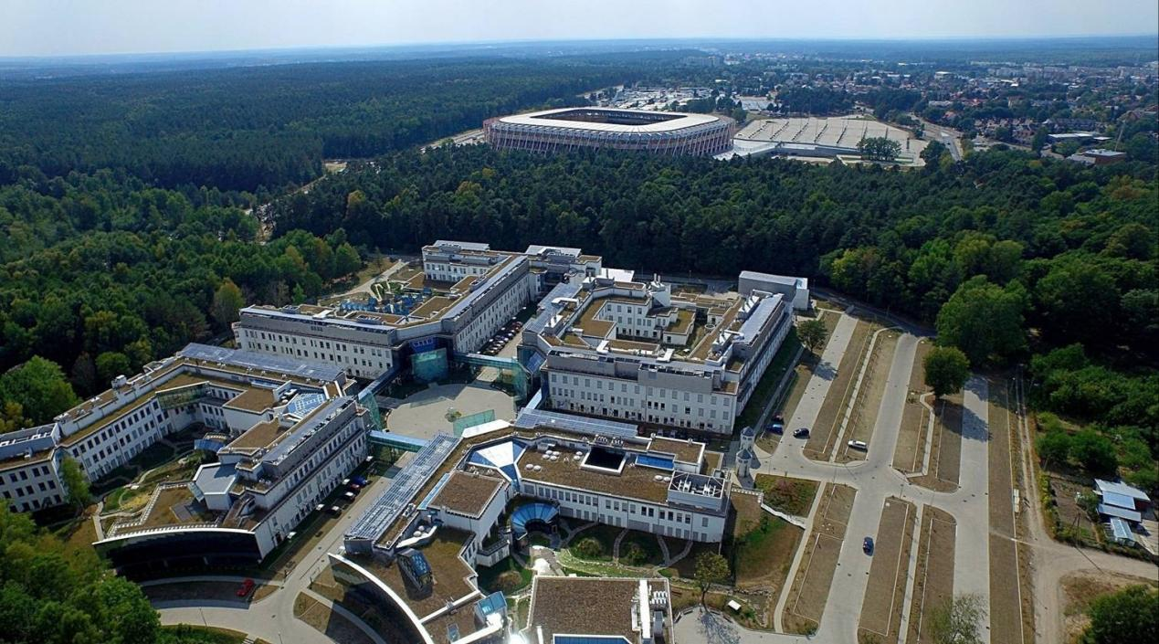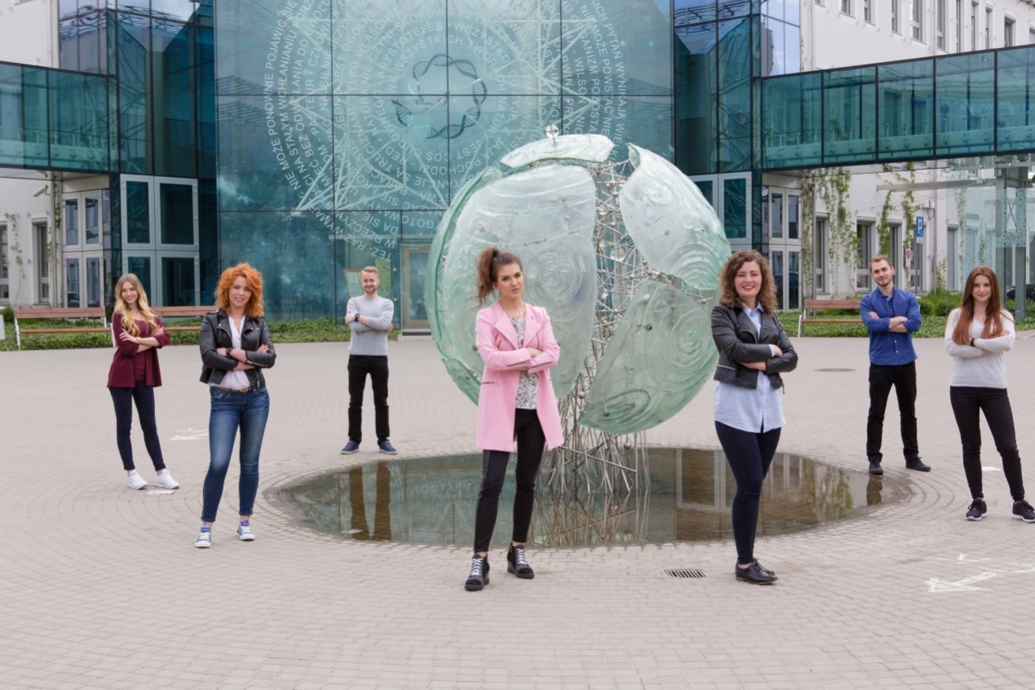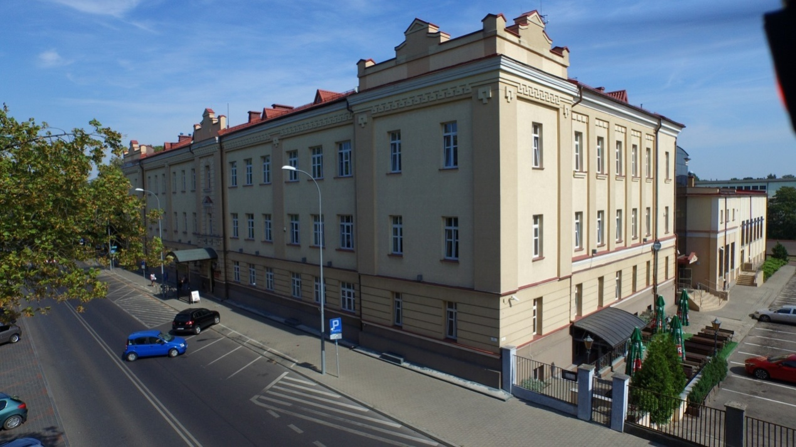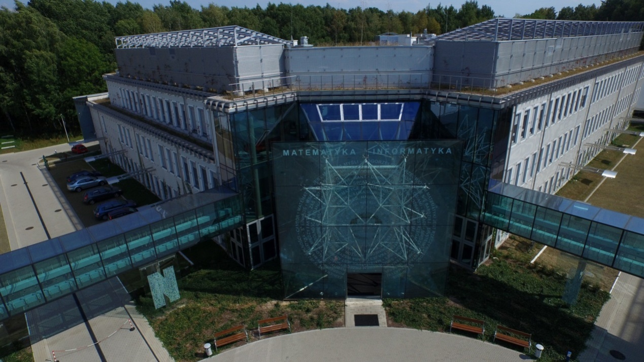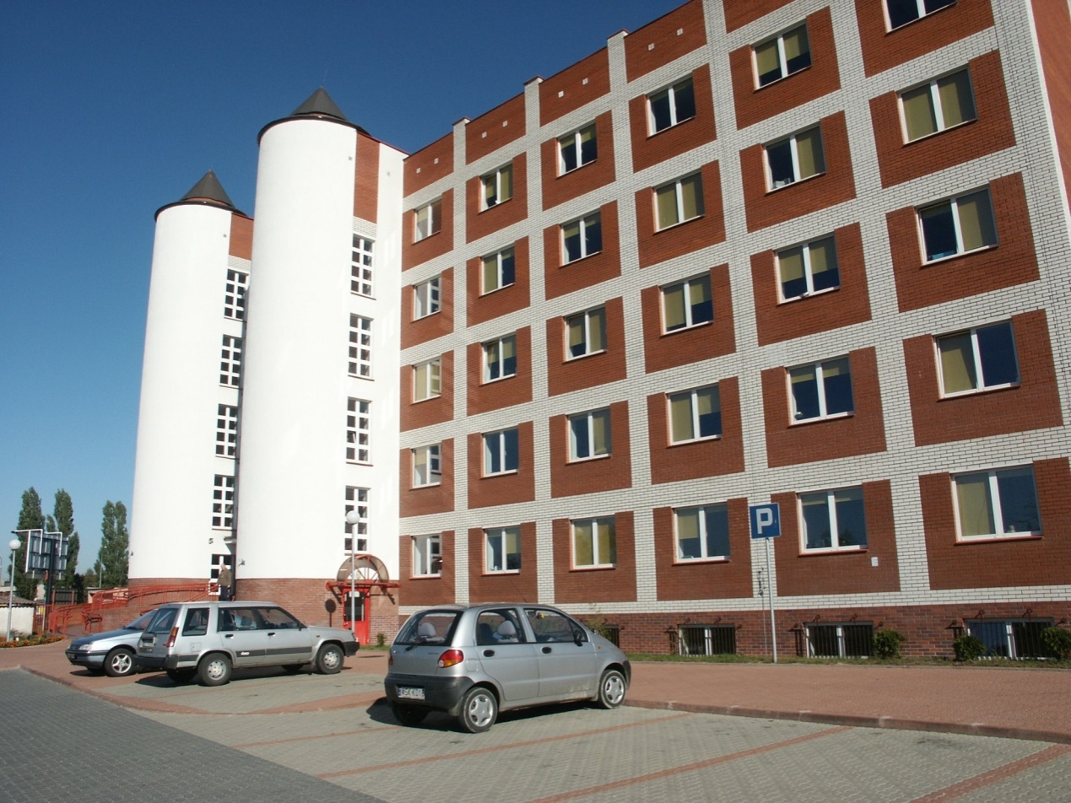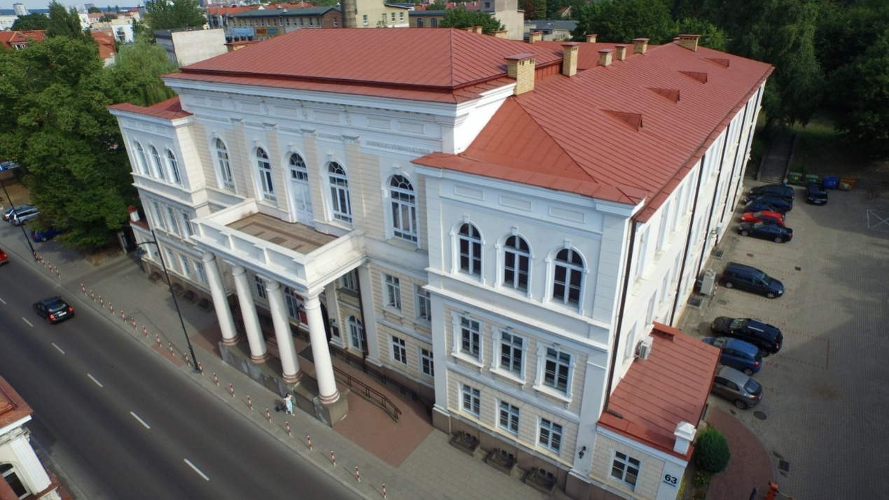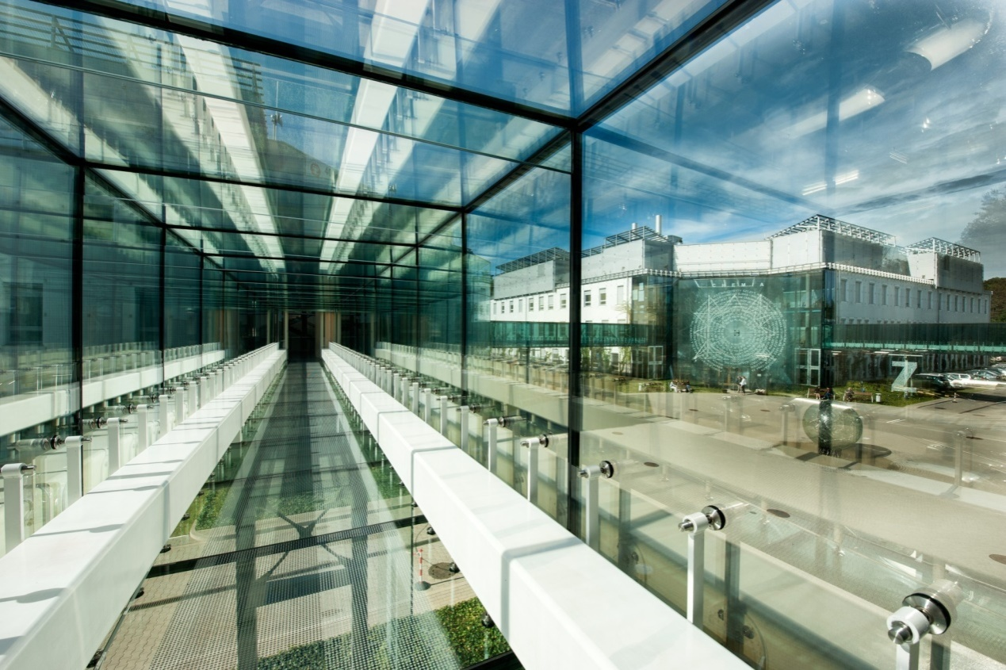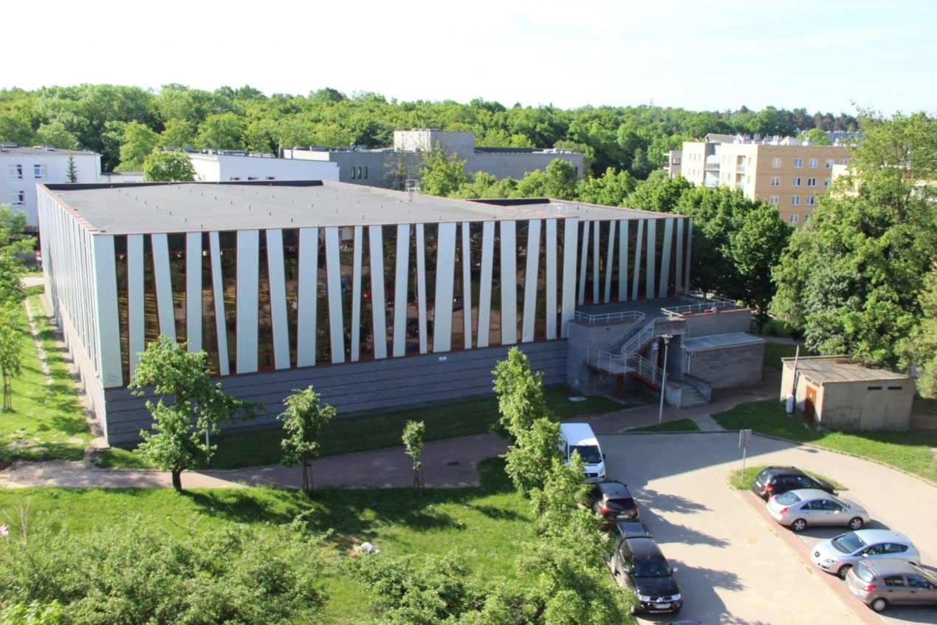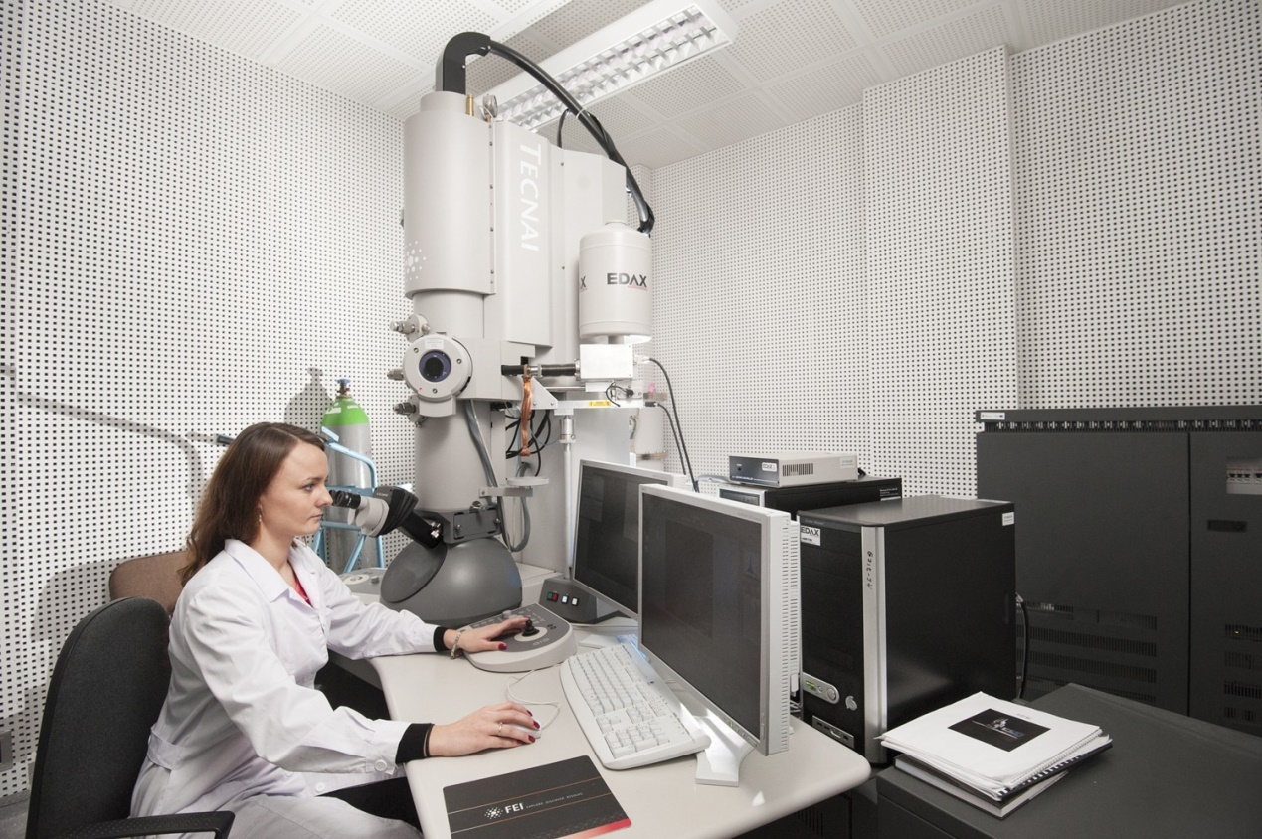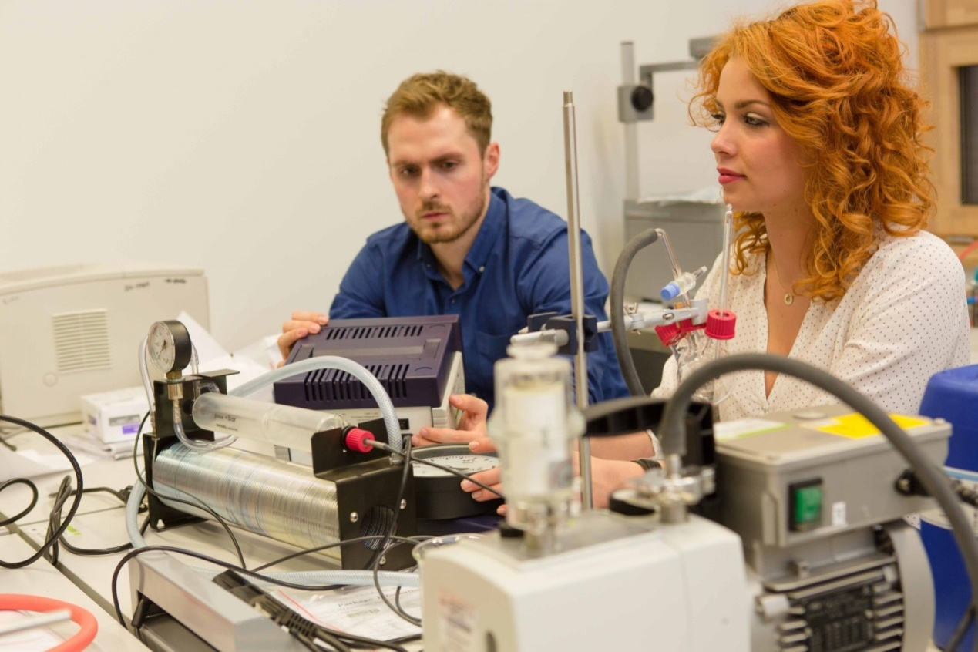

**二、专业与名额**

专业：**英语、法学、物理、生物、化学、历史、社会学、数学、信息工程、商科、经济管理、教育、心理、哲学、马克思、政治与公共管理、传媒、文学、旅游、地理与环境、计算机、材料等相关专业。**

**具体课程可查询：https://uwb.edu.pl/en/exchange-students/erasmus-4669/course-catalogue-1513/2024-2025**

名额：100人（全国合作学校）

**三、语言要求**

欧洲共同语言参考标准 CEFR B2（含）以上、雅思5.5分（含）以上、托福78分（含）以上、大学英语四级（含）以上水平、或**通过外方组织的语言考试**。

**四、选派程序**

**（一）校内报名**

1. 报名学生填写《[淮北师范大学学生出国（境）学习申请表](http://gjjlc.chnu.edu.cn/upload/history/main/gljg/2019/4/201904251627494198.doc)》（请登录国际交流与合作处网站“下载中心”栏目内“本科生出国相关表格” <http://gjjlc.chnu.edu.cn/xzzx/content_4763>），填写并附本人近期电子版彩色照片，提交Word版表格（暂不需要打印签字）；

2. 学生提供学院出具并加盖学院公章的成绩单扫描件PDF格式，校内报名阶段暂不需提供教务处出具的成绩单（待确定派出后提供）；

3. 外语水平证明材料扫描件PDF版。

**申请者请将以上材料电子版打包压缩，以“姓名+学院”格式命名，于4月底之前发送至[635927933@qq.com](mailto:635927933@qq.com)。校内报名完成后，国际处统一组织申请者准备外方所需材料（最终录取将根据报名顺序、外语水平及GPA排名等相关条件进行录取）。**

**（二）提交外方要求的申请材料**

1. 根据外方所需入学申请材料及时间安排，按时提交相关材料，国际处审核合格后发送至外方学校；

2. 外方学校于5月对申请学生的材料进行审核，材料审核通过者，并通过在线测试，统一录取并发放邀请函；

3. 收到邀请函后，相关负责老师指导申请者办理签证等赴波手续，10月赴波留学；

4. 未办理护照的同学，请提前自行办理。

**五、有关事项说明**

**（一）选派途径**

学生必须以学校名义派出，国际处负责指导并协助办理相关出国手续、出具学校推荐公函等材料；学生申请留学项目时，请所在学院确认学生已修课程、学分、GPA等有关人才培养方案的基本要求，并根据学院情况制定切实可行的有关课程及学分认定等的解决方案，确保学生出国留学期间及完成学习之后的课程、学分等不影响国内学校正常毕业。

**（二）相关费用**

1. 学杂费共计人民币约5.68万元，包括1学期学费、1学期住宿费、住宿押金、语言培训、项目申请、签证保险、国际往返机票、境外接机等相关费用。2. 项目结束时英语达到雅思6.0分（含）以上、托福90分（含）以上，奖励人民币3,000元。

3.上述预计费用不含：签证费、公证费、教材及材料费、个人生活费（约人民币3,500元/月左右，以个人实际开支为准）、个人差旅、个人保险等相关费用。

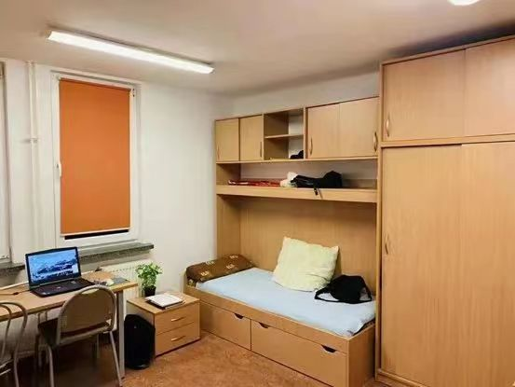

**（三）时间安排**

（一）报名：截止时间4月底。

（二）面试与确定人选：5月中旬。

（三）申办护照、签证、购买机票、准备入学及安排国外住宿：6月-9月。

（四）出国：10月-次年3月（具体时间以通知书为准）。

**（四）其他未尽事宜**

1. 被录取后非因不可抗力因素或违反协议约定而放弃，均是严重失信行为，存在这类情形的申请者在校期间不能再次申请校内任何出国留学项目。

2. 联系方式：致电0561-3803342 (王老师) ，地址：行政楼206室。

项目负责人：王老师 手机（微信）138 1112 8702

国际交流与合作处

2025年3月24日